Инструкция по работе с Системой «Персональный кабинет»

Для получения доступа к Системе «Персональный кабинет» (далее по тексту - Система) Вам необходимо подать в филиал банка, где открыт счет Вашей международной пластиковой карты, соответствующее Заявление на присоединение к Договору.
После регистрации в Системе на Ваш адрес электронной почты поступит уведомление об успешной регистрации в Системе с указанием логина и пароля для доступа к Системе, а также ссылка на адрес Системы в сети Интернет https://my.aab.uz:88/aab/.
При переходе по ссылке на экране откроется страница для авторизации пользователя. Введите логин и пароль, который указан в электронном сообщении, для входа в Систему.
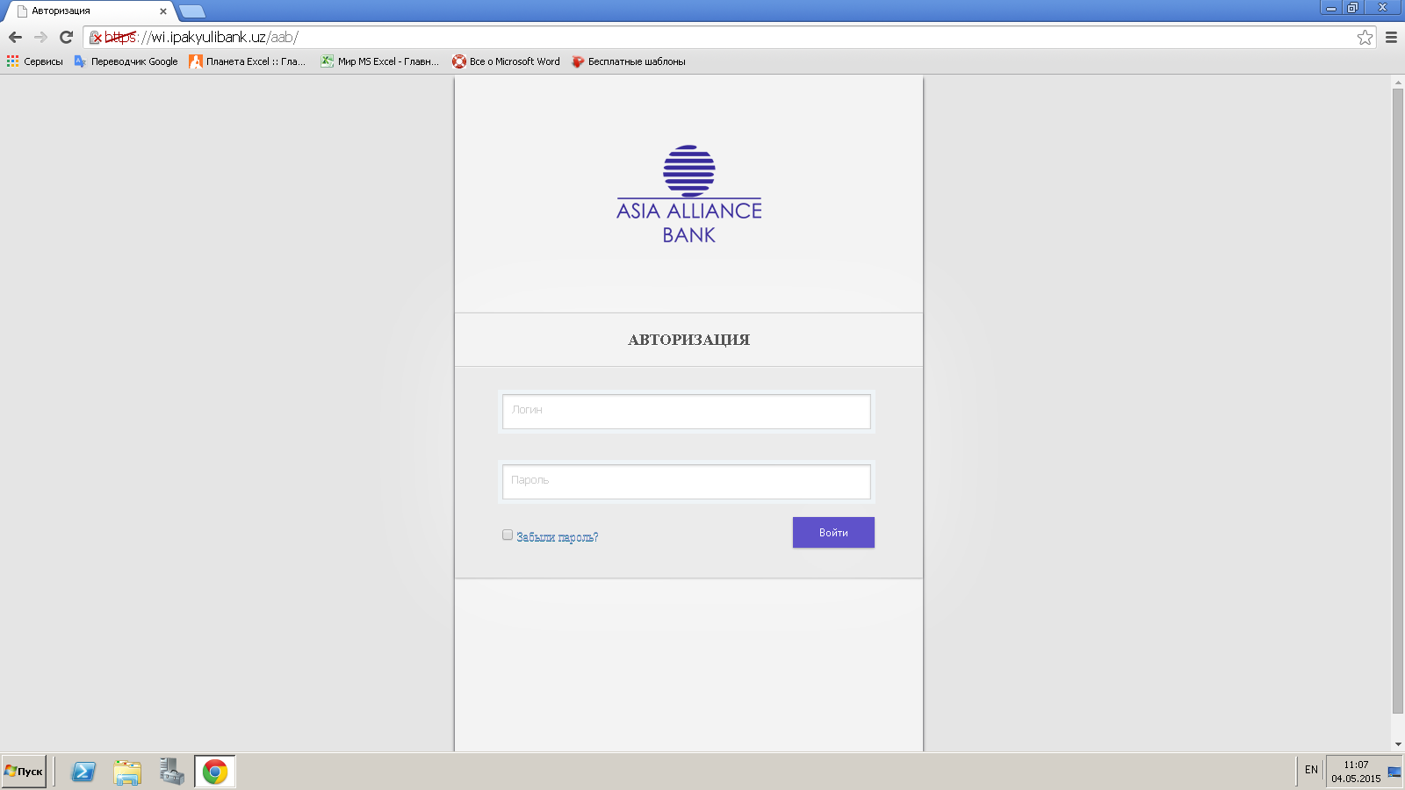
После успешной авторизации на экране откроется главное меню Системы, с помощью которого Вы сможете:
- Получить информацию о состоянии счета и картах, закрепленных за Вашим счетом.
- Заблокировать / Разблокировать карту.
- Получить выписку об операциях, совершенных по Вашей Карте.
- Получить информацию о курсах валют Центрального банка Республики Узбекистан.
- Изменить пароль на доступ в Систему.
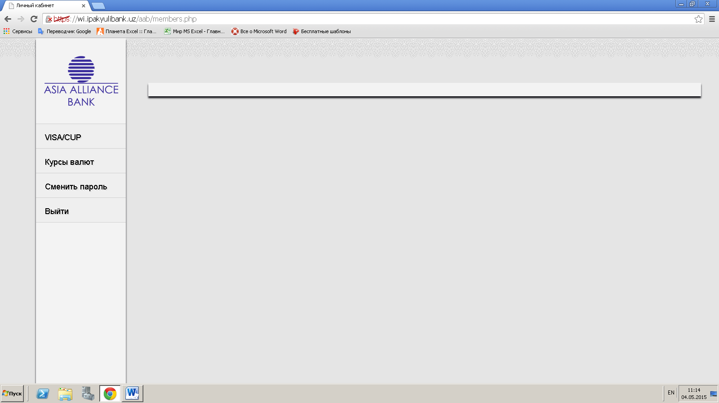
Информация о счете, его остатке и картах
Выберите в главном меню Системы раздел Visa / CUP для получения информации о состоянии счета и картах, закрепленных за Вашими счетами.
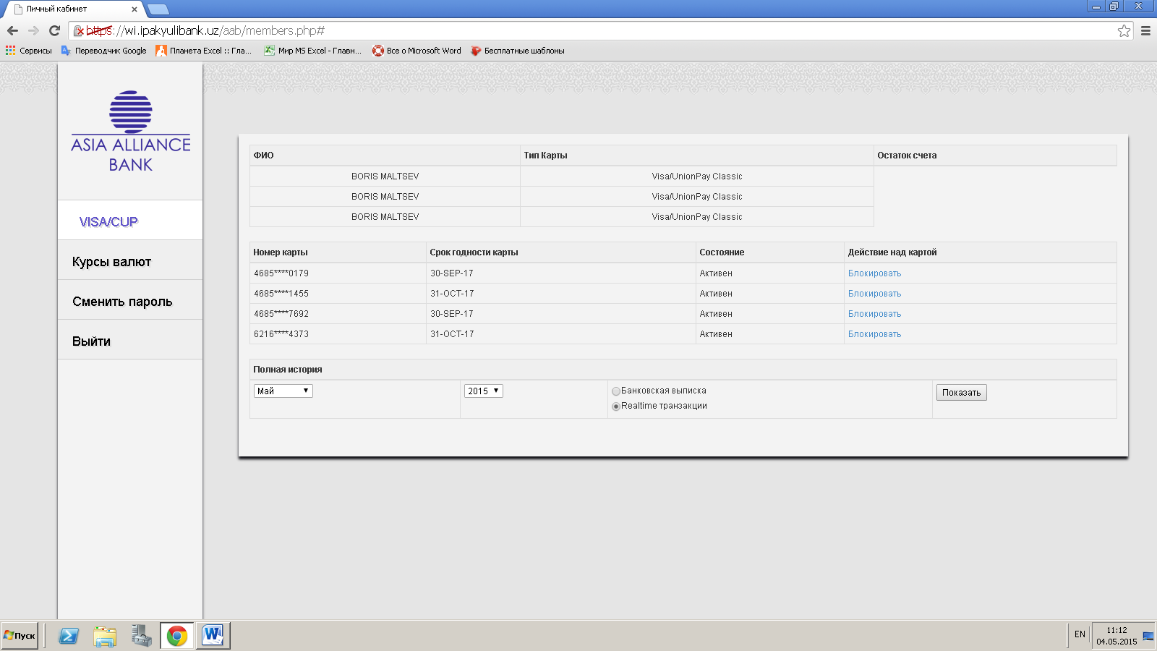
Блокировка / Разблокировка карт
В случае необходимости Вы можете заблокировать или разблокировать свою карту. Для блокирования необходимо нажать на ссылку «Блокировать» (в правой части главного меню напротив карты, которую необходимо заблокировать). Для активации заблокированной карты нажмите на ссылку «Активировать» (в правой части главного меню напротив карты, которую необходимо активировать).
Получение выписки по карте
Для получения выписки по карте воспользуйтесь разделом «Полная история» в меню Visa / CUP. Укажите месяц и год, за который Вас интересует информация об операциях по Вашей карте, выберите один из видов отчетов по счету и нажмите кнопку «Показать». На экране отобразятся операции по Вашему счету за выбранный Вами период.
Информация о курсах валют Центрального банка Республики Узбекистан
Для получения информации о курсах валют Центрального банка Республики Узбекистан выберите раздел «Курсы валют» в левой части главного меню. На экране отобразится информация о курсах валют.
Изменение пароля для доступа к Системе
Для изменения пароля для доступа к Системе воспользуйтесь разделом «Сменить пароль» в левой части главного меню. На экране отобразится следующее окно:
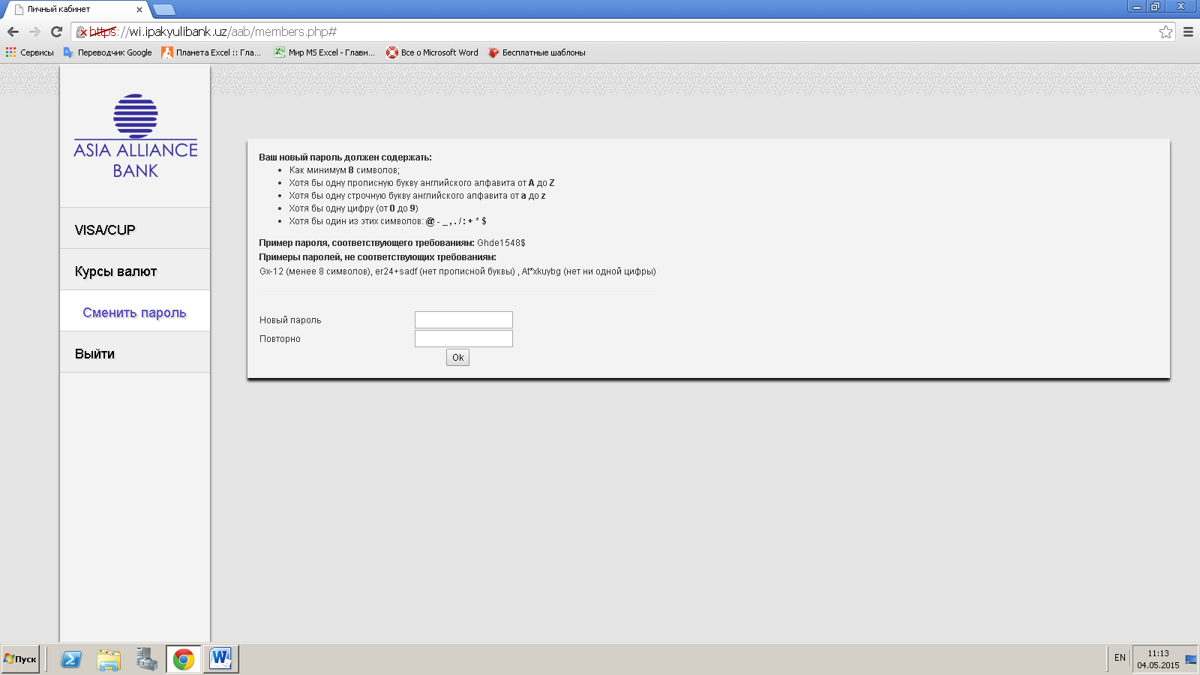
Ознакомьтесь с требованиями к новому паролю и следуйте указанным требованиям для установки нового пароля.
ВАЖНО! АКБ «ASIA ALLIANCE BANK» НАСТОЯТЕЛЬНО РЕКОМЕНДУЕТ ПОМЕНЯТЬ ПАРОЛЬ ПОСЛЕ РЕГИСТРАЦИИ В СИСТЕМЕ.
Выход из Системы
Для выхода из Системы воспользуйтесь разделом «Выйти» в левой части главного меню.
SMS уведомление о проводимых операциях по картам
При проведении операций по Картам, закрепленным за Вашими счетами, Система будет формировать и передавать SMS сообщения операторам сотовой связи для доставки на номер Вашего телефона. На Ваш номер будут поступать SMS сообщения с указанием даты и времени, суммы операции и наименования торгово-сервисного предприятия, в котором проводится операция.
Для изменения номера мобильного телефона, на который должны поступать SMS сообщения, обратитесь в филиал банка, в котором открыт Ваш карточный счет, с соответствующим письменным заявлением.

